7 大雁归来

1.把握文章的基本内容，理解说明顺序。
2.感受作者的情怀，理解文章的思想内涵。
3.激发学生对大自然的热爱和对身边各种生命形态的尊重。

1课时

布置学生完成《状元大课堂》第7课预习卡

一、问答导入
师：有一种动物，每年春秋两季，人们都可以看到它们在天空中仿佛书写着苍劲有力的“人”字或“一”字，同学们能猜出这是什么动物吗？
生：大雁。
师：没错，这就是秋寒南征、春暖北归的大雁。这节课，就让我们跟随美国生态学家利奥波德的脚步，一起走进大雁的世界，和大雁来一次亲密接触吧！
（板书文题）
【设计意图】
通过问答引入本课的说明对象——大雁，激发学生阅读课文的兴趣
二、把握内容，明确说明顺序
1.初步阅读，提取信息
师：请同学们自由朗读课文，了解课文内容，概述“大雁归来”的旅程。
自读任务一
自主阅读课文，在课文旁边批注，按下面的句式回答，说说你发现了什么样的大雁。
我发现了_____________的大雁。
（1）学生自由读课文，批注。
（2）学生全班交流。
（3）教师归纳展示。
预设 示例：①冬天的大雁；②从南方归来的大雁；③觅食的大雁；④哀鸣的孤雁；⑤成群结队的大雁；⑥四月夜间鸣叫的大雁；⑦集会时的大雁；⑧向大地洒下野性诗歌的大雁；⑨富有联合观念的大雁；⑩每年三月，吹起联合的号角的大雁……
2.明确顺序，整合信息
（1）根据文章描写的大雁归来的旅程，可以看出本文是按什么说明顺序来写的？
提示：抓住时间词、空间词、事物的发展变化的语句来理清结构，判断说明顺序。
预设 本文大致是按时间顺序来写的。
（2）大雁的行为是如此丰富，作者的观察是这样细致，请同学们分别按不同角度把找到的有关大雁行为的信息分类，看看能发现什么。
自读任务二
将找到的有关大雁行为的信息，按旅程远近、栖息地、组队、觅食、“集会”与鸣叫等进行分类整理。整理后，你发现了什么？
（小组任选一个方面，分类整理，全班交流）
预设 示例：旅程远近——直线飞行200英里——坚强、守信；
栖息地——沼泽地、池塘边——充满灵性；
组队、觅食、“集会”与鸣叫等——具有团结精神，互相关爱。
【设计意图】
本环节学生自主阅读，获取信息，把握文章写作的顺序；然后整合归纳信息，进而激发学生探讨大雁的兴趣，为后面深入阅读做铺垫。
三、品味语言，感悟情怀
本文是一篇生物学“观察手记”，从内容上看，是记录大雁在每年三四月间北归的过程。作者观察得细致入微，记录得细腻生动，让人读来仿佛正在作者身边，与他一同凝神注视着归来的雁群。之所以能有如此的感染力，关键在于作者对他观察和记录的对象———包括大雁在内的各种生命，怀有深挚的热爱，他是一位“爱鸟者”。在他笔下，大雁像人类一样具有灵性。
自读任务三
细读课文，你从作者的哪些语言中读出了爱鸟的情怀？
提示：
（1）找出对大雁的称呼，体会蕴含着的思想感情；
（2）品味细腻描写的句子；
（3）找出运用比喻、拟人等修辞手法的句子，从修辞角度赏析；
（4）找出运用对比的手法的句子并加以分析。
（小组任选一个方面，分类整理，全班交流品析）
预设 （1）对大雁的称呼中蕴含的思想感情：“我们的大雁”“我们的春雁”“我们的大雁集会”等称呼，不仅说明了作者对大雁的喜爱,而且说明在作者的心目中,大雁就像自己的朋友一样!
（2）细腻描写的句子：
在我们的沼泽上空做了几次试探性的盘旋之后，它们白色的尾部朝着远方的山丘，终于慢慢扇动着黑色的翅膀，静静地向池塘滑翔下来。
分析：句中“试探性的盘旋”“慢慢扇动”“静静地向池塘滑翔”这些动词短语不但写出了大雁降落的具体过程，富有动感，而且写出了大雁动作的优雅，给人留下了深刻的印象，同时也说明了作者观察的细致。
（3）运用修辞的句子：
①它们顺着弯曲的河流拐来拐去，穿过现在已经没有猎枪的狩猎点和小洲，向每个沙滩低语着，如同向久别的朋友低语一样。
②一触到水，我们刚到的客人就会叫起来，似乎它们溅起的水花能抖掉那脆弱的香蒲身上的冬天。
③第一群大雁一旦来到这里，它们便向每一个迁徙的雁群喧嚷着发出邀请。
④与秋天一样，我们的春雁每天都要去玉米地做一次旅行，但绝不是偷偷摸摸进行的……都有一场高声而有趣的辩论，而每次返回之前的争论则更为响亮。
⑤返回的雁群，不再在沼泽上空做试探性的盘旋，而像凋零的枫叶一样，摇晃着从空中落下来，并向下面欢呼的鸟儿们伸出双脚。
赏析：
①“拐来拐去”“低语”，运用拟人的修辞手法描绘出大雁机敏、活泼、警觉和在休战期的自在快乐，表现出作者对大雁的喜爱之情。
②这一句把大雁比作客人，表现出作者对大雁的喜爱之情；动词“溅起”“抖掉”用得生动逼真，生动形象地说明大雁归来预示着万物已经摆脱了冬日的严寒，温暖的春天已经来临。
③“邀请”一词运用了拟人的修辞手法写大雁之间的联络，表明大雁的聪慧，同时我们从大雁身上可以看到一种美好的友情。
④“旅行”“辩论”“争论”等词，运用拟人的修辞手法，把大雁的情态描绘得贴切传神，体现了作者对大雁的喜爱之情。
⑤运用比喻的修辞手法，把大雁比作凋零的枫叶，生动形象地描绘出大雁从盘旋到着陆时的悠闲姿态。
（4）运用对比手法的句子：
①如果一只主红雀对着暖流歌唱起春天来，却发现自己搞错了，它还可以纠正自己的错误……而一只定期迁徙的大雁，下定了在黑夜飞行200英里的赌注，它一旦起程再要撤回去就不那么容易了。
②乌鸦通常被认为是笔直飞行的，但与坚定不移地向南飞行20英里直达最近的大湖的大雁相比，它的飞行也就成了曲线。
分析：
①这句话通过大雁和主红雀、花鼠的对比，说明大雁对春天感应的准确性，突出了大雁迁徙的坚定不移。
②这句话运用了对比的手法，将乌鸦与大雁飞行的轨迹进行比较，更有力地说明了大雁坚定不移的信念，也表达了作者对大雁的喜爱和赞美之情。
师总结：浓郁的抒情色彩是文章的一大特色，作者始终以拟人化的笔法细致地描写大雁，在字里行间都注入了充沛的情感。让我们在获得知识的同时，又充分感受到了文学艺术的魅力。而作者的这种写作方法，也正是同学们在写作实践中所需要学习和借鉴的。
【设计意图】
本环节引导学生感悟作者对大雁的喜爱之情，体会作者平等对待自然界生命的情怀，激发对自然的爱。在研读品味文章的基础上，加深学生对课文内容的理解;鼓励学生发表有创意的见解；尊重学生独特的阅读体验，使学生对文章的语言特色有具体的认识，感受语言文字的魅力，提高学生的审美能力和赏析能力。
四、拓展延伸
1.分析大雁的品质
师：大雁是这样让人喜爱，大雁身上到底有怎样的品质吸引着我们呢？
拓展任务一
资料：
作者在《沙乡年鉴》的序言中说：“这里所描述的是我们一家人在周末，在那远离过多的现代化的世外桃源——‘木屋’中所看到和所做的事情。在这个先是被我们越来越傲慢和越来越完美的社会榨取殆尽，然后又被遗弃的沙乡农场里，我们试图用铲子和斧子去重建我们在其他地方正在失去的那些东西。正是在这儿，我们探索着，而且也发现着上天赐予我们的本质。”
任务：再读课文，参考上面的资料，说说作者在大雁身上找到了哪些“正在失去的东西”。
（生讨论后作答）
预设 作者在大雁身上找到了善性、友情、亲情，找到了联合的观念，找到了大自然的诗情。
2.中国文化中的大雁
师：在中国文化中大雁也被赋予了某些高贵品质，同学们一起来看看吧。
拓展任务二
资料：
李时珍在《本草纲目》中说，雁有四德：“寒则自北而南，止于衡阳，热则自南而北，归于雁门，其信也；飞则有序而前鸣后和，其礼也；失偶不再配，其节也；夜则群宿而一奴巡警，昼则衔芦以避缯缴，其智也。”
古人还认为野雁乃是禽中之冠，自古被视为“五常俱全”的灵物。五常，即儒家提倡的仁、义、礼、智、信。
任务：阅读上面的资料，你想对人们说点什么呢？
（生自由发言）
预设 大雁如此富于灵性，试问我们人类怎么忍心猎杀它们，以致让它们因为失去亲人和伙伴而哀鸣伤感呢？我们又怎么忍心让自然的物种因为人类的贪婪和自以为是而渐趋消亡呢？希望人们保护大雁，保护野生动物！
3.课外活动积累
拓展任务三
（1）了解大雁，制作“大雁档案”。
搜集整理与大雁相关的知识，如大雁的分类、体貌、习性等生物学知识，大雁的文学形象，等等；结合图片与视频，制作“大雁档案”。
（2）了解“爱鸟者”，尝试做个“爱鸟者”。
许多热爱自然、喜爱鸟类的人们，定期到野外观察鸟儿，记录它们的活动，为它们绘制或拍摄图片，以这种活动增进了人们对它们的了解，拉近了人类与鸟儿的距离。可以介绍相关的知识，并在日常生活中多多观察，学习本篇作者的做法，写一写“观察手记”。
（3）阅读《沙乡年鉴》。
【设计意图】
本环节旨在通过延伸性的阅读活动，将学生感悟到的对自然的情感进一步内化，通过课外活动，延伸学生学习空间，激发学生探索精神。

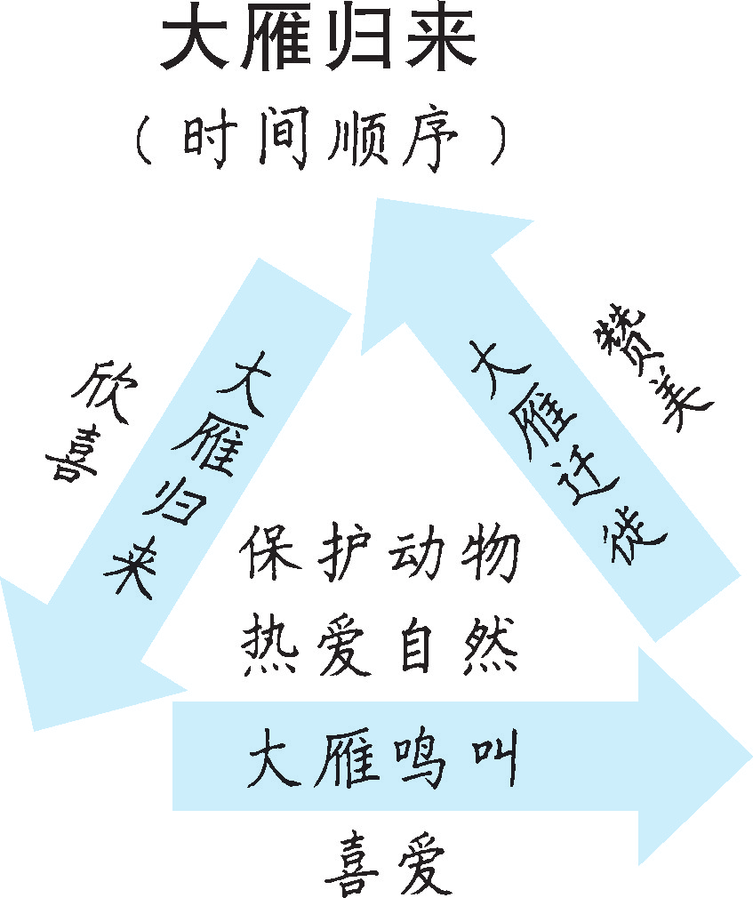

本文是一篇科学观察笔记，记录了大雁归来过程中的种种细节，大致是按照时间顺序来安排的，通过自主阅读梳理内容即可完成。本文知识性、抒情性与思想性的结合是重要特色。在教学设计中重点引导学生体会三者是如何有机结合在一起的。作者记录大雁的归来，字里行间洋溢着深厚的感情。这种感情的核心，就是将大雁看作自己的伙伴，看作与人类相同的“自然共同体”中的一个成员，而在这深厚感情的背后则是作者对于人类自身以及人类与自然的关系的反思。在教学设计中结合具体语句，引导学生感悟体会这一核心思想情感。
延伸拓展内容多角度巩固课内知识，拓展了学生的认知空间，有助于提升学生的阅读关联能力。
作者介绍
奥尔多·利奥波德(1887—1948)，美国林业学家、生态学家、科普作家，现代环境保护主义的先驱，被誉为美国“生态伦理之父”。1908年毕业于耶鲁大学林学院，后长期在美国国家森林局任职，1933年任威斯康星大学野生动物管理学教授，1935年在威斯康星州买下“沙乡农场”。从农场生活的经历中产生出了他的主要著作《沙乡年鉴》。这部著作融哲理与文学于一体，蕴含了丰富的生态哲学观，一直被视为生态文学的典范之作，也被奉为环境保护运动的经典著作。
素养提升
利奥波德与他的《沙乡年鉴》
《沙乡年鉴》由三部分内容组成。第一部分对沙乡在不同季节呈现不同景象的系列追述，排列成“一个沙乡的年鉴”。第二部分所涉及的都是作者曾经工作和生活过的地方，威斯康星、亚利桑那、新墨西哥……几乎游历北美大陆，有观察有历险，也有痛苦有教训。第三部分分别从美学、文化传统及伦理的角度，阐述了人与自然、人与土地之间的关系，它是作者生态观念的思想结晶。
沙乡，其实是利奥波德在威斯康星河畔购买的一个被荒弃了的农场。在10多年中，这片土地和它上面的一所破旧的小木屋便成了他的家。他和家人在这里进行着野生生物的耕耘和管理，他们将此作为主要的家庭事务。冬天，他们给鸟喂食，细心地给它们戴上环志。春天，在大雁南飞的咕咕声中，他们种植松树。夏天，他们播种和照料野花。秋天，他们观察冬眠前各种动物的奇异骚动。在所有的季节，利奥波德都做着生物气候的观察记录。他们身体力行，恭奉其事，以虔诚的态度面对自然。
在《沙乡年鉴》中，利奥波德对那些飞禽走兽、奇花异草所作的富有诗意的描述词语俯拾即是，整本书中字里行间充溢着作者对那些生灵们的挚爱情愫。
由于作者观察细微，笔触细腻，因此文章不能不令人叹为观止。当然，在享受优美文字的甘霖之中，我们不时受到心灵的震撼。尽管，这是一本需要把心安静下来阅读的书，而且是一本早在1949年便问世的书，但今天读来，仍没有丝毫陈腐隔世之感。
作者利奥波德是一个长期从事林学和野生动物管理的专家，当年，他面对的森林锐减、水土流失、空气污染、环境肮脏等等这个世界各国在经济发展过程中面临的共同问题，及由此产生的忧虑，难道不是我们今天的忧虑?利奥波德对物欲社会一味以牺牲环境来追求经济价值的倾向进行了严厉批判。
可以说，为了保护生态环境，作者利奥波德贡献了毕生的精力与才智。沙乡是贫瘠的，然而作者利奥波德怀疑，沙乡是否真是贫困的。他假设道：如果我是一个经济学家，我就要把我全部的经济学上的思考对准这些沙子，还有就是鼻子下面的葶苗。
我们曾见过日记体、书信体等文本形式，而年鉴这一样式却让我们耳目一新。在一年12个月的季节更替轮回中，利奥波德细致地观察花虫草木的生长及其生活习性，从1月的“冰融”，3月的“大雁归来”，到4月的“春潮来临”，7月的“大草原的生日”，以及11月的“如果我是风”，12月的“雪上的松树”，都是一幅幅美不胜收的隽永画面，读着此书，仿佛随作者做了一次漫长而富有情趣的神游。
《沙乡年鉴》，作为“绿色经典文库”之一，再次将利奥波德的思想和他抒情的文字展现在我们面前。此本20万字的环境类图书，值得我们每个热爱环境的读者去看它一遍的。
疑难探究
如何理解本文的思想价值？
作者在《沙乡年鉴》中提出，要建立“一种处理人与土地，以及人与在土地上生长的动物和植物之间的伦理观”，这使得他成为环境生态伦理学的先驱。伦理学本来是处理人与人之间关系的，作者由人间的伦理推及人与自然的关系。在他的观念中，人是自然的组成部分，人与自然的其他部分也应该平等地和谐共处。从这种观念出发，作者发现，大雁这种生灵，与人类有许多相似之处，它们也有家庭结构，也有亲情，还有不少为人类所不及的品性。人类虽为万物之灵，但不应该自私地伤害它们，善待自然，将人类自身看作自然的一个平等成员，可以克服现代化物质文明的弊病，让人类在心灵上获得提升。这就是本文的思想价值。

